新加坡国立大学

具体行程安排
D1: 1月22日(周二)[抵达新加坡]
从西安起飞，抵达新加坡。入住酒店
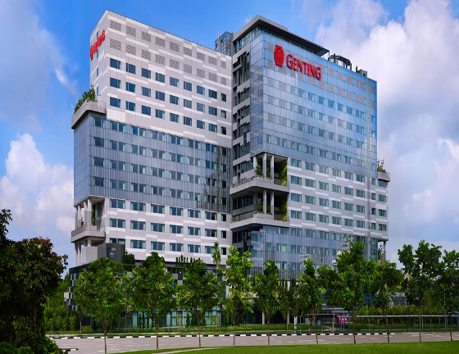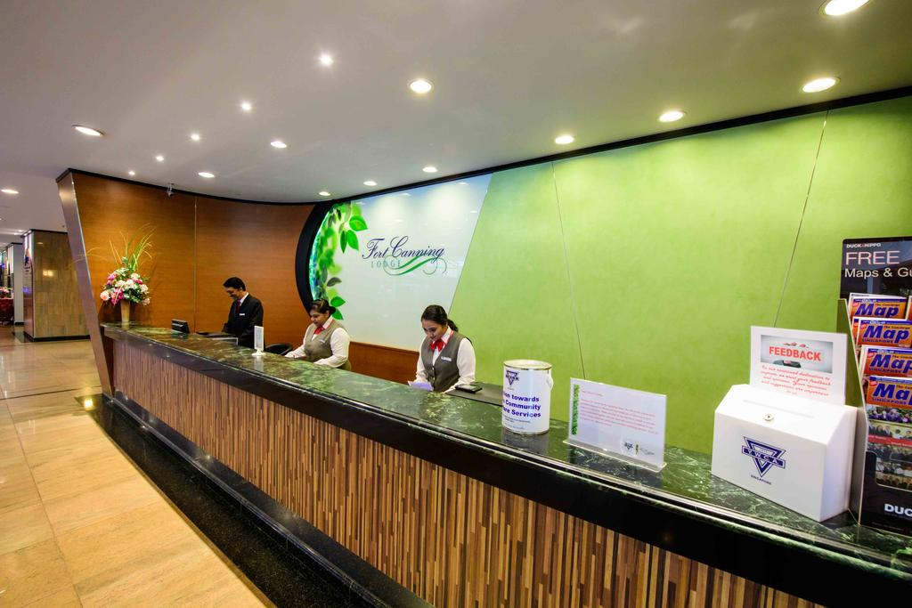

注：图片为第二期以及第三期学员入住的酒店
D2: 1月23日(周三)[开营仪式、专家报告、参观考察新加坡科技局]
上午： 开营仪式
报告一：智能语音处理
下午 参观新加坡科技研究局和汇智世界
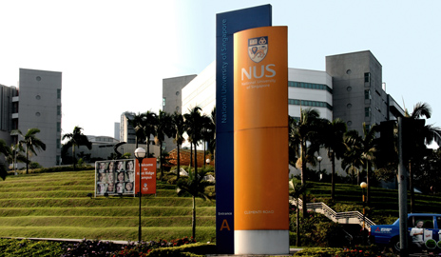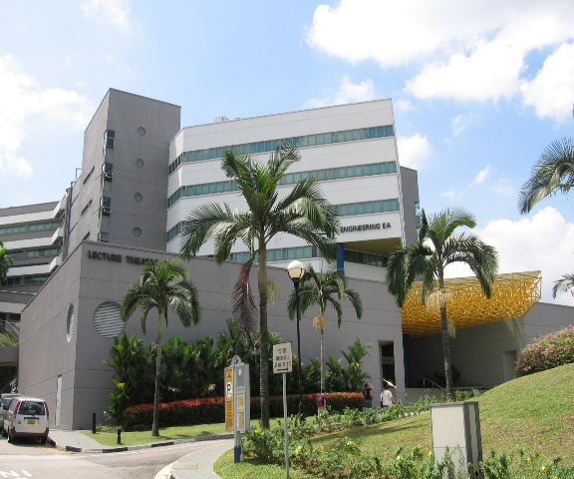
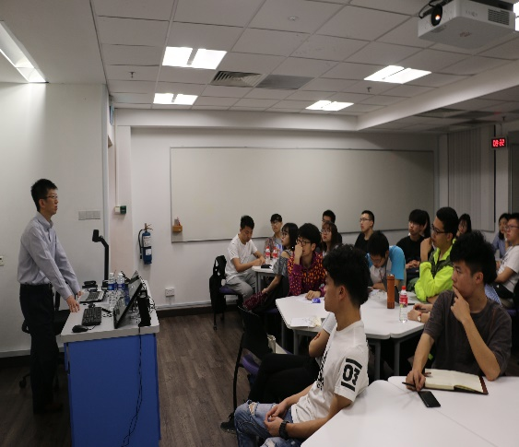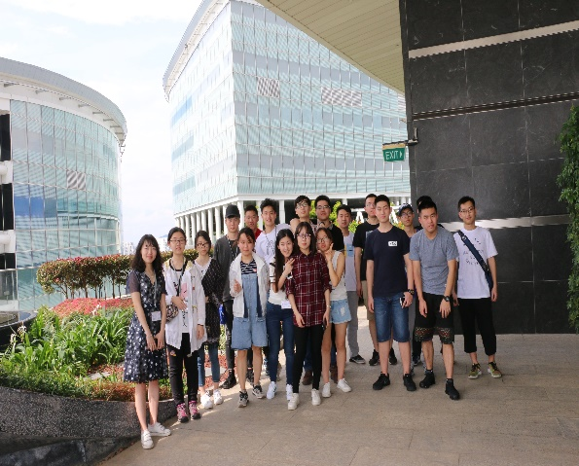

注：国大校门和工程学院、学员听报告和参观新加坡科技局
D3: 1月24日 (周四) [专家报告、参观考察国大实验室、大学城、文化之旅]
上午 报告二：智能机器人及自动驾驶
报告三：人工智能与自然语言处理
下午 参观国大机器人和无人驾驶实验室
参观大学城
晚上 参观鱼尾狮公园，欣赏滨海湾夜景

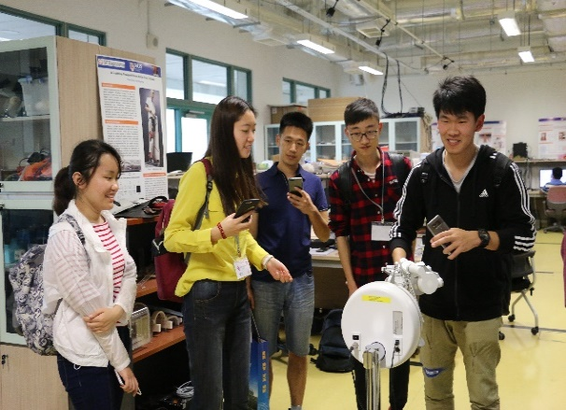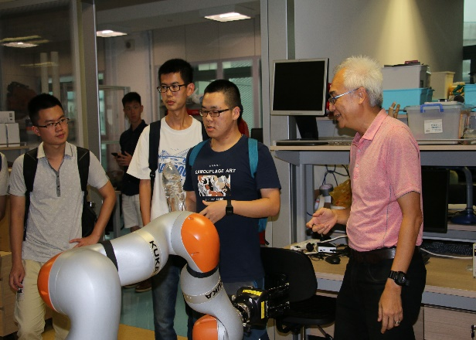
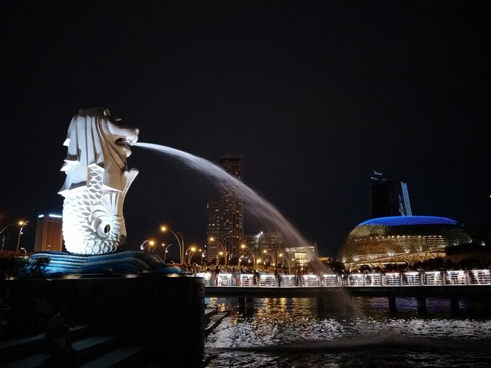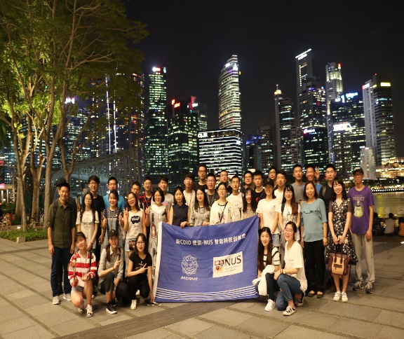

注：学员参观实验室、滨海湾夜景
D4: 1月25日 (周五) [专家报告、参观考察企业孵化园、文化之旅]
上午 报告四：计算机视觉及深度学习
报告五：大数据的工业应用
下午 人工智能创业公司的经验分享
参观机器人创业公司
晚上 参观滨海南花园

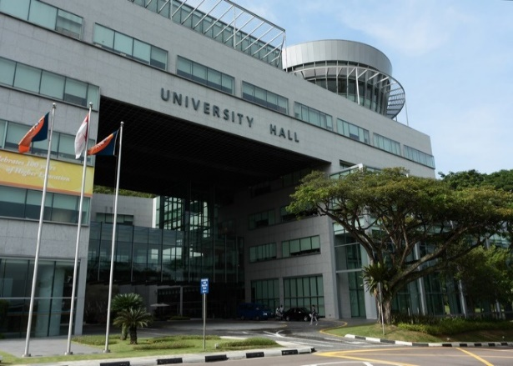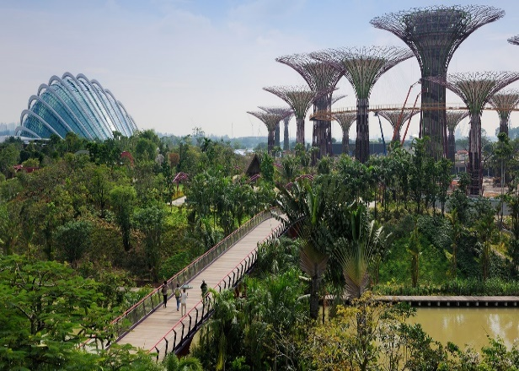

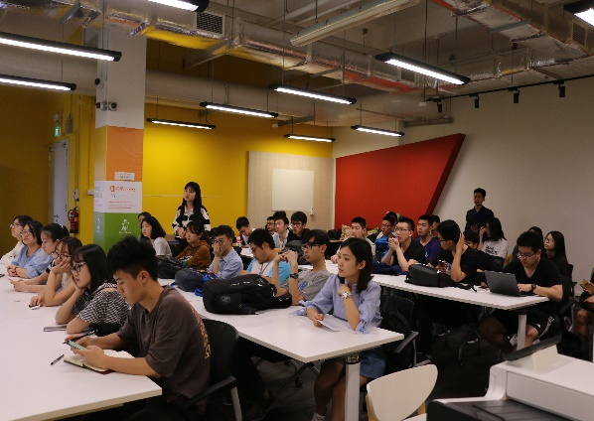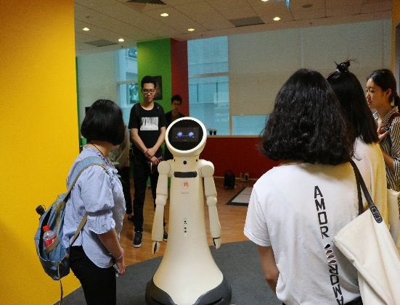

注：国大行政楼、滨海南花园、学员聆听创业分享和参观机器人公司
D5: 1月26日 (周六) [专家报告、参观国大校园、与博士生座谈]
上午 报告六：新加坡国立大学教育体系
参观：国大主校园、博物馆等
下午 与新加坡国立大学的博士生座谈会
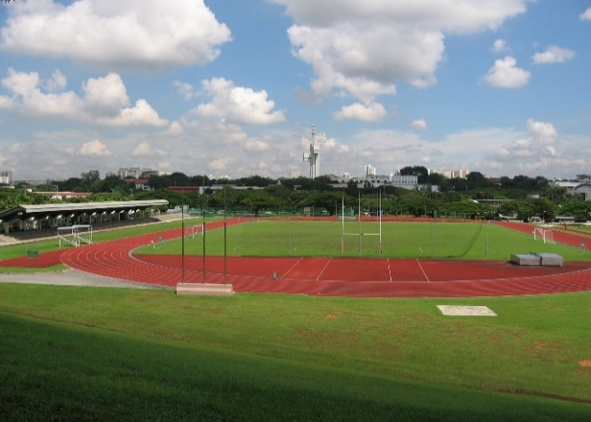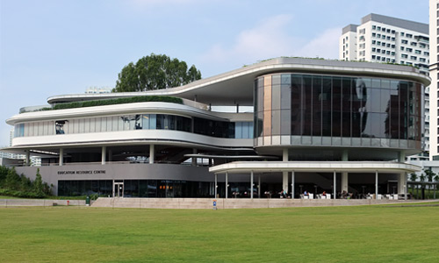

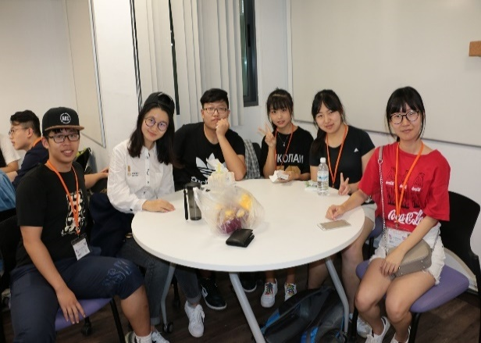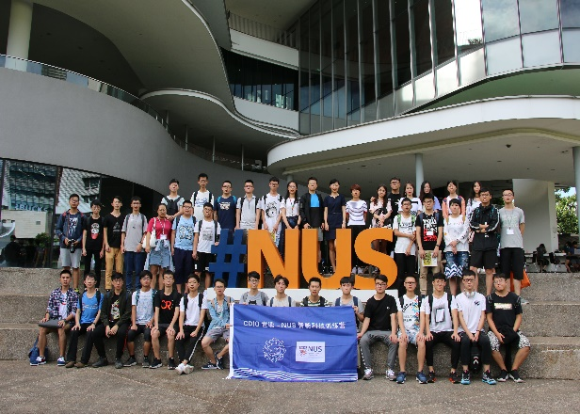
注：国大操场、大学城以及学员与博士生交流
D6: 1月27日(周日) [工作坊、参观考察南洋理工大学]
上午 创新工作坊《设计思维》
按小组进行互动式讨论
下午 参观南洋理工大学校园，包括华裔馆、Hive、 North spine等
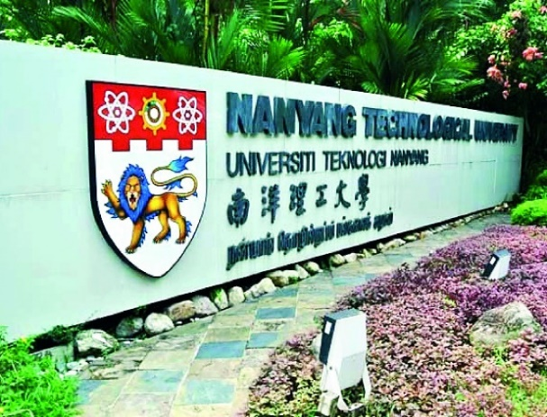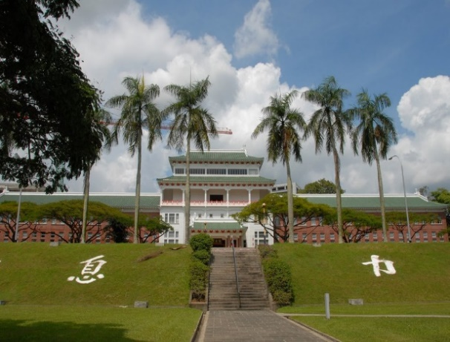
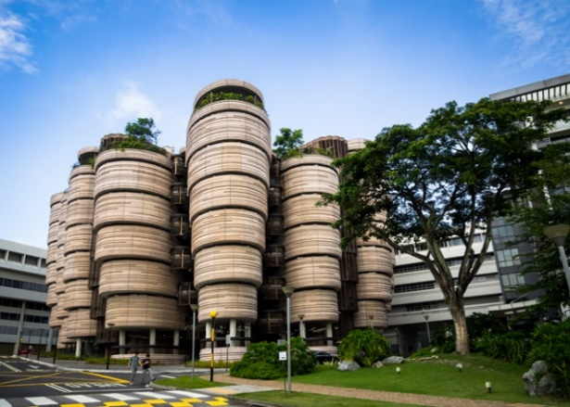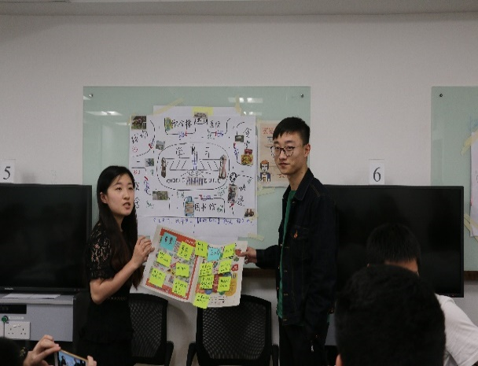
注：南洋理工大学校门、华裔馆、南大的Hive楼以及设计思维课程
D7: 1月28日 (周一) [小组总结]
上午 小组总结报告
结业典礼，颁发结业证书
下午 文化之旅 3：联合国世界非文化遗产-新加坡植物园和胡姬花园

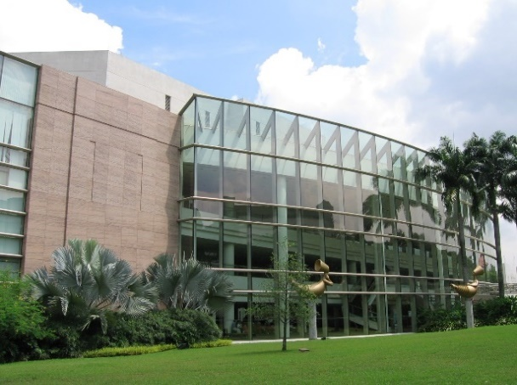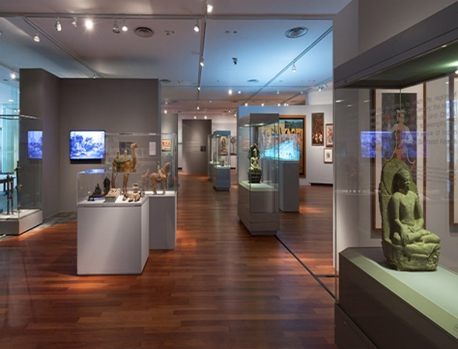

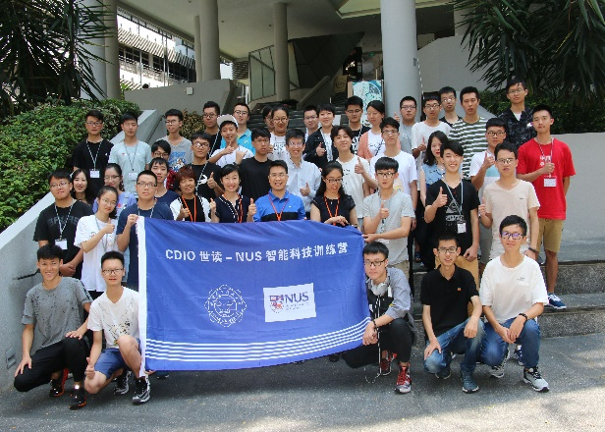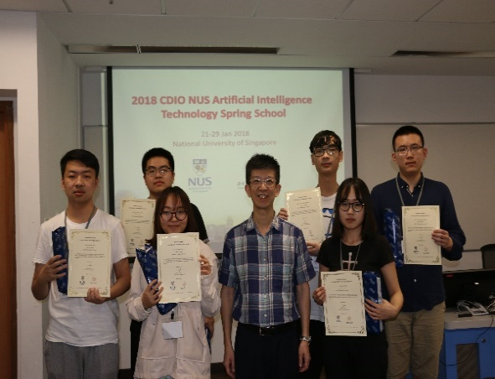

注：国大文化中心、国大博物馆、学员在国大校园合影以及结业典礼
D8: 1月29日(周二) [人文考察]
全天安排考察活动，早上9:00出发。行程包括小印度、甘邦格南、牛车水、圣淘沙岛。

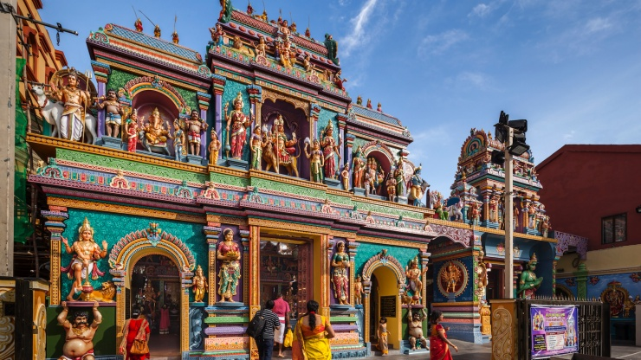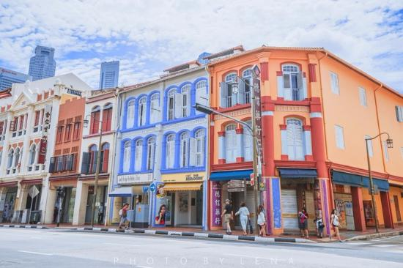

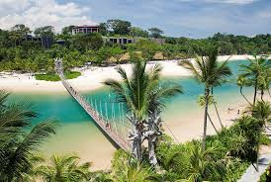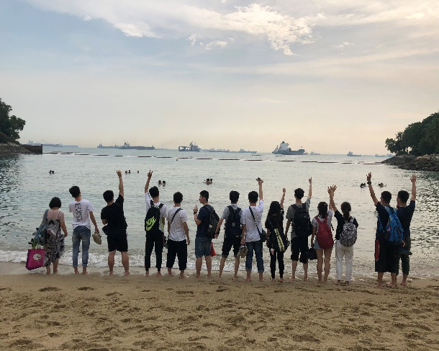
注：小印度、牛车水、学员游览圣淘沙
D9: 1月30日(周三) [离开新加坡，返回西安]
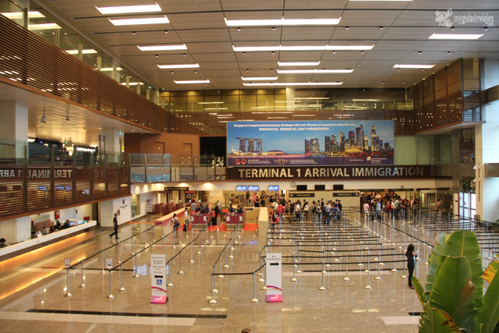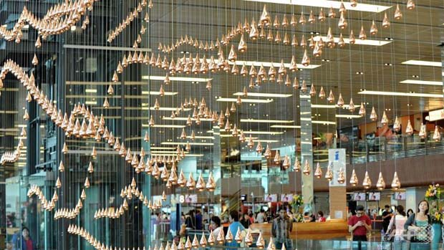
注：樟宜机场T1入境大厅、 T1离境大厅的雨之舞

